小導演大夢想工作坊短片企劃甄選報名表
短片創意構想說明（片長10分鐘以內）
我們的拍片主題是： 藍眼珠呼叫小耳朵
我們的片子類型是 v動畫短片
我們想要拍什麼--簡要說明短片構想、故事大綱（200字內）
辰辰是一個特別的小女孩，她有一個漂亮的淡藍色眼珠和一個貼在頭皮上的小耳朵。
有一天，辰辰生氣地把「助聽器」關掉了，藍眼珠兒看著大人們在它面前比手劃腳、嘴巴
一開一合地，它知道小主人闖禍了，可是卻怎麼也聯絡不到住在它右上方的小耳朵…
一個關起耳朵的小女孩的故事，該由誰來訴說？作者？醫生？母親？還是小女孩自己？透過
童話般地想像，我們選擇讓那與眾不同的「藍眼珠」和「小耳朵」來訴說屬於他們的故事。
孩童如何參與（200字內）
這是一個屬於孩子的故事，我們讓孩子自己發想、訴說、繪畫、製作他們自己的「童話」與「童畫」。
- 辰辰：故事的主角，透過自我的眼睛、耳朵，以第一人稱的方式自述她尋找聲音的故事。
- 郁欣：辰辰的姊姊，協助辰辰做故事的描述與攝影工作。
- 品捷：辰辰的同學，是班上繪畫高手，透過他自然奔放的筆觸，展現童畫的純稚樣貌。
- 涵涵：學校的繪畫比賽的常勝軍，協助繪畫與動畫製作。
我們目前想到要怎麼拍--簡要說明拍攝手法（200字內）
「黑暗使我們感激光明，寂靜告訴我們聲音的美妙。」
這樣的議題對於孩子似乎過於沈重。所以我們改變紀錄片的寫實形式，以蒙太奇影片的手法表達辰辰聽與不聽的掙扎。
從藍眼珠特寫開始（影片）－Zoom in→ 眼睛與耳朵的對話（以童畫製作動畫形式探索辰辰的內心世界）－Zoom out→ 讓我們一起聆聽鳥兒歌唱，管弦樂隊的旋律吧，一如你明天將變成聾人！（遠景Tilt向藍天象徵由辰辰的藍眼珠看見小耳朵外的新藍天）

我們預計的拍片進度（請說明從2007/7-2008/2的工作進度）
2007/07-拍攝前的準備與發展製作小組：擬定拍攝進度表、發展故事大綱取得拍攝許可，確定小組成員與工作執掌，編列預算並準備所需軟硬體。
2007/08：動畫腳本規劃與影片分鏡
2007/09-10：深度訪問與圖像繪製、動畫製作
2007/11：動畫製作，紙上剪接
2007/12：剪接、旁白與配樂
2008/01：毛帶討論與修片
2008/02：混音與字幕、舉辦校園試映會
小組基本資料
代表聯絡人 | 林秋宛 |  |  | 學校 |  | 台北市敦化國小
小組組員（本欄位若不足可請自行延伸）（工作職稱一欄如尚未完全確認可暫不填寫）
姓名（請圈選身份別） |  | 性別 | 教師職稱/學生年級 |  |  |  | 工作職稱（如編劇、導演、攝影、演員、配音配樂….）
師/林秋宛 |  | 女 | 教師 |  |  |  | 導演/剪接
師/王嘉德 |  | 男 | 教師 |  |  |  | 電腦技術支援
師/吳麗秋 |  | 女 | 教師 |  |  |  | 配樂指導
生/黃郁辰 |  | 女 | 三年級 |  |  |  | 演員/配音
生/黃郁欣 |  | 女 | 六年級 |  |  |  | 編劇/攝影
生/王品捷 |  | 男 | 三年級 |  |  |  | 美術人員/動畫製作
生/王品涵 |  | 女 | 六年級 |  |  |  | 美術人員/動畫製作
我 們 的 工 作 團 隊，共 有 3 位教師， 4 位學生，共 7 人。
主辦單位將於7/12-14提供獲選團隊三天二夜的創意影像師生研習營，每隊限3~4個名額參與（至少一位老師、兩位學童），請報名團隊預先作好協調，也提醒您向學生家長說明研習營及後續長達七個月的拍片輔導計畫，並徵得家長同意。
**以下資料僅作調查**
是否有相關影像活動經驗？□是(請於下方空白處簡述列舉)
◎2004-公視創意影像教學素養研習營
◎2005-北市教師研習中心94年度校園紀錄片專業發展研習班（全景基金會）
◎2006-花蓮縣政府【守護愛情、攜手育兒】收藏生命中的真愛故事徵選-珍愛影片紀實類第一名
◎兩位老師目前為台北市教師研習中心數位學習中心種子教師
有無提供相關作品參考？
□有郵寄作品（照片 張 ，短片光碟 張，其他 ）供主辦單位參考。

我們的影視資源有：
一、攝影器材  照相機 ： 攝影機：  ■校方 □傳統底片相機 ■校方 □V8 □Hi8  - ■數位相機 □VHS □S-VHS  - ■DV、DV8 ■DVCAM |  |  |  |  | 二、剪輯設備  是否擁有剪輯設備？  - 有，校方剪輯設備為＿※電視台/  - ※數位攝影棚/特效機  個人剪輯設備為＿※pc /剪接軟體Vegas
■個人 □傳統底片相機 ■個人 □V8 □Hi8
- ■數位相機 □VHS □S-VHS
- ■DV、DV8□DVCAM
- 其他＿教師研習中心專業攝影棚四間與多位數位影像技術支援伙伴。
注意事項
**請問您從何得知本次活動？□教育局公函 ■公視會員電子信函 □宣傳單 □公視之友月刊 □公視頻道 □公視網站 □報紙 □種子師資 □其他
**獲選團隊需於6/25（一）前繳交研習費與保證金，逾期視同放棄，由候補遞位。
- **研習營中每組需簽署著作權歸屬同意書與拍攝承諾書。
- **帶隊師資參與研習營將有研習時數24小時（暫訂，申請中）。
- **報名企劃案及報名表請自行留存備份。
- **主辦單位保留活動更動權。
**本團隊確定參加第三屆國際兒童電視影展小導演大夢想工作坊短片創意構想徵選，

並已詳讀並接受所有計畫規則。代表人簽名：林秋宛 日期：96 年05月30日

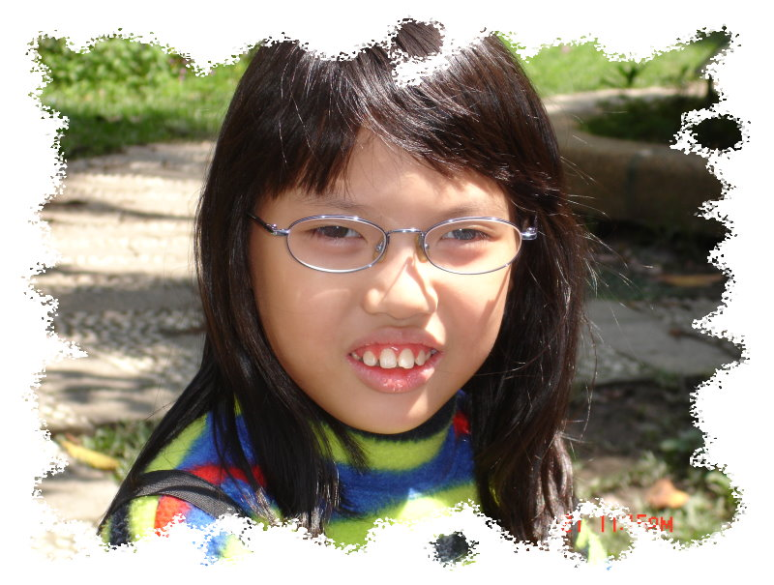 | 辰辰  國小三年級  先天聽力受損  目前裝置人工
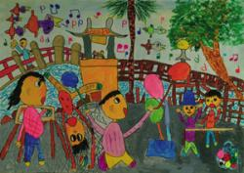 | 品捷的繪畫作品
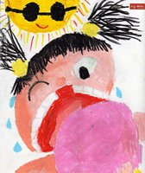 | 涵涵的繪畫作品

